统一长度单位

一、我会填。
（1）数学课本的长边大约有（ ）块橡皮长，大约有（ ）把小刀长。
（2）课桌的长边大约有（ ）个文具盒长，大约有（ ）个数学课本的短边长。

二、我能看的准。
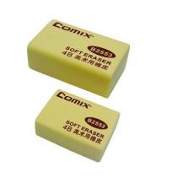
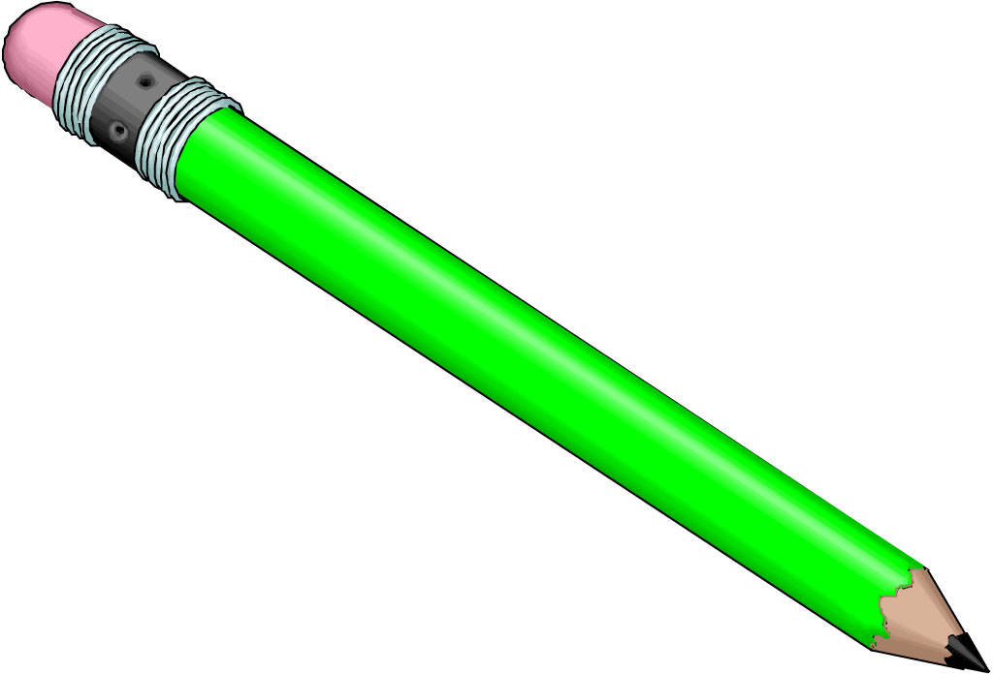
( )个

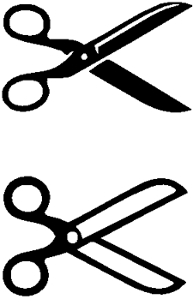
( )个
( )个

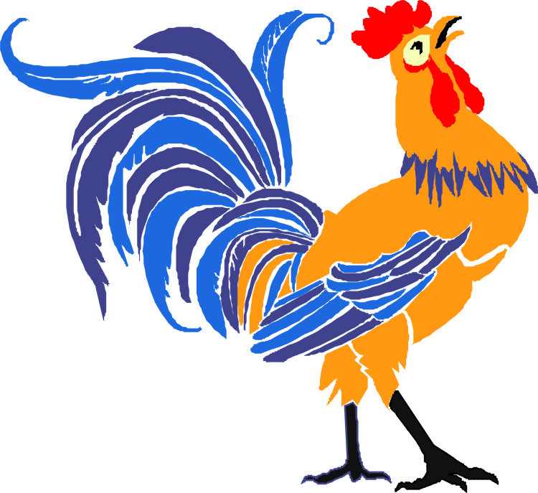
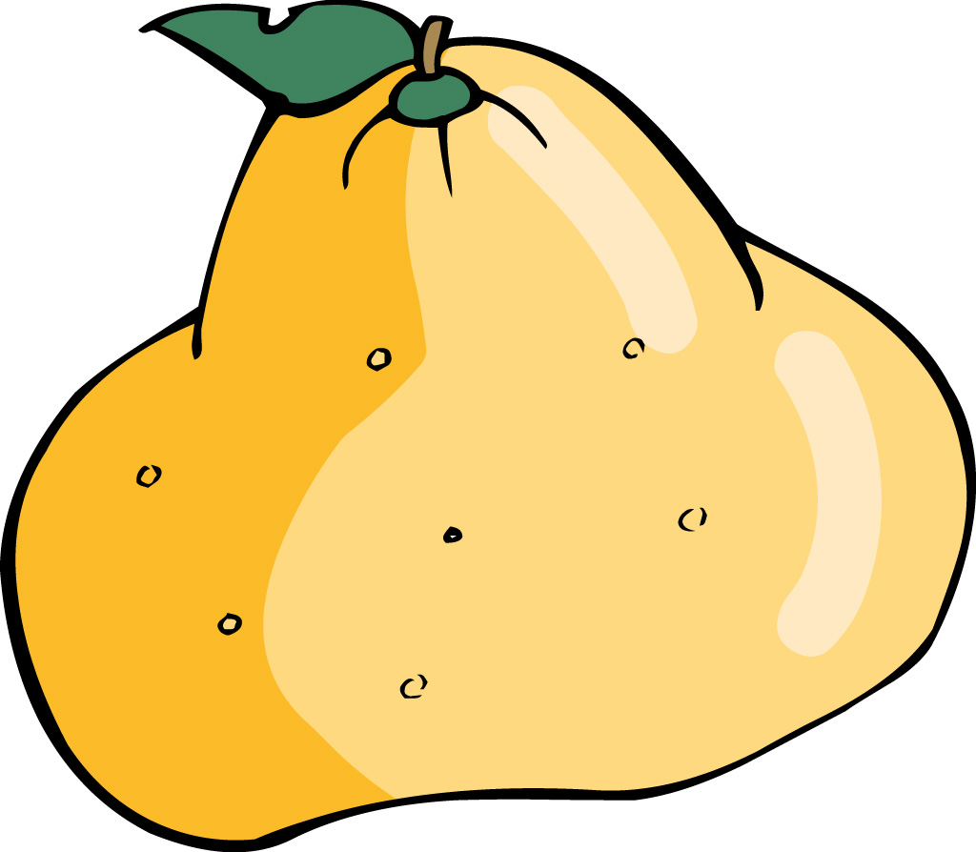
三、谁先吃到。


四、 想一想。
小红和小明测量数学课本的长边，小红测量的结果是大约3把小刀长，小明的测量结果是大约6块橡皮长。为什么他们的测量结果不一样？你想说什么？

